[期刊撤稿：河南省洛阳正骨医院论文因重复图片被撤](https://mp.weixin.qq.com/s?__biz=Mzk1NzMzNDk1Mg==&mid=2247484864&idx=1&sn=9bab6ec24071e56ca3729d993bec3ec6&chksm=c2e5d30b02e7f5f0eed5008e91b42dc2e129df8da1044129b02b97ae5069cf2369262790dc6d&scene=126&sessionid=1743182379)

[学术诚信拷问](javascript:void(0);)2025-03-27 17:16:13广东

**01**

**论文信息**

**河南省洛阳正骨医院（河南省骨科医院）**在《Cell cycle》（2021年9月）期刊上的研究“Fascin1 mediated release of pro-inflammatory cytokines and invasion/migration in rheumatoid arthritis via the STAT3 pathway”（doi: 10.1080/15384101.2021.1974790）因图像问题引发关注。该研究由：Kun Ma （第一&通讯作者） , Chuan Zhang , Wuyin Li （通讯作者，音译李无阴）共同完成。

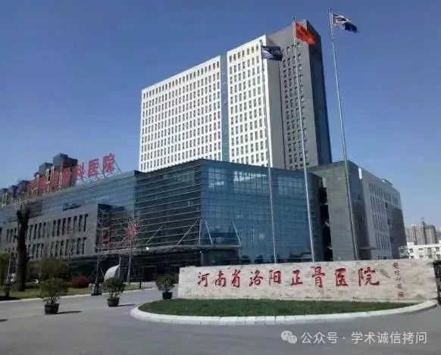

**02**

**发表期刊**

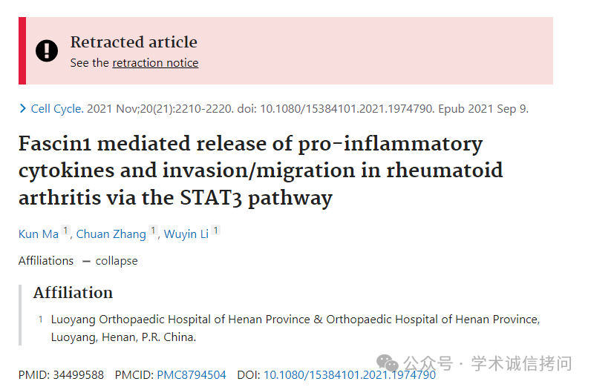

**03**

**撤回信息**

**该文章于2025 年 3 月 26 日撤回。**

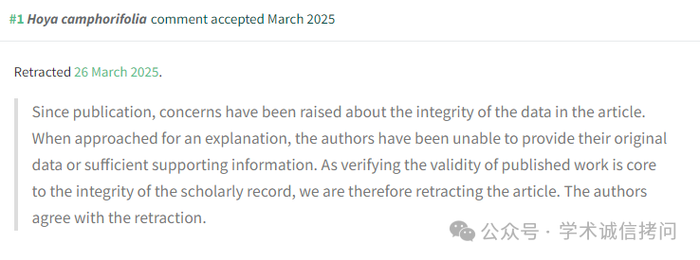

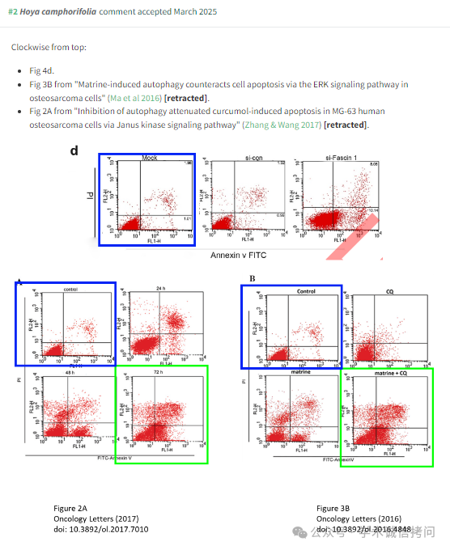

消息来源：

https://pubpeer.org/publications/A1E1056B89E886978C4988E1F4070C#2

郑重声明：

文中所有信息均来自学术网以及公开资料，仅供读者参考。若认为本内容侵犯您或者贵单位的权益，请及时与我们联系。

